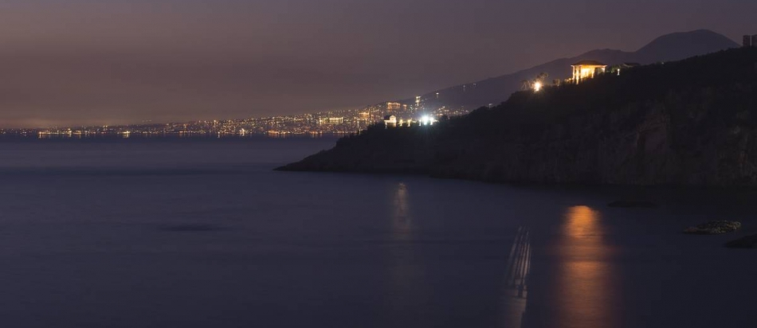

COMUNICATO N. 14/2015

OGGETTO: “E…STATE IN PARADISO “ sulla COSTA DELLE SIRENE.

Si porta a conoscenza di tutti i Soci interessati che è stato organizzato un week-end con giro in BARCA nel Parco Marino Punta CAMPANELLA – SORRENTO e MASSA LUBRENSE - presso l’HOTEL PICCOLO PARADISO sito in MASSA LUBRENSE (P.zza Madonna della Lobra, 5).

Il programma prevede:
4 LUGLIO (SABATO)
ore 8.00 Partenza Bus da Via B. Brin. ore 11.00 Cocktail di benvenuto in htl.
Ore 13.00 pranzo in hotel. Ore 16,30 visita guidata a Sorrento . Ore 20.00 cena in htl con serata musicale dal vivo a cura di S. Ottieri. Pernottamento.

5 LUG (DOMENICA)
Ore 8.00 Colazione – ore 10.30 giro in barca per il Parco Marino Punta Campanella, e compatibilmente con le condizioni meteo, bagno al largo. ore 14.00 Pranzo. Ore 17.30 partenza per il rientro in sede.

I costi al netto di un contributo CRAL, risultano essere i seguenti:

SOCI in camera doppia F.B. HTL EURO 85.00

SOCI AGGREGATI EURO 90.00
- Supplemento singola Euro 20.00
- BAMBINI da 3 a 12 anni non compiuti EURO 50.00
- BAMBINI fino a 3 anni solo i consumi

GIRO IN BARCA (FACOLTATIVO) EURO 15.00

Scadenza dell’opzione: 11/05/2015. SI RACCOMANDA DI DARE L’ADESIONE ENTRO TALE DATA.

Per confermare la prenotazione, bisognerà versare l’intero importo dovuto, in contanti.
LA GITA E’ SUBORDINATA AL RAGGIUNGIMENTO DI UN GRUPPO DI: min 40 e max 54 PARTECIPANTI .
La quota comprende: quanto compreso nel programma. Bus. Pasti: ½ Minerale, ¼ Vino e bibite per i bambini.

La quota non comprende: tutto quanto non indicato nella voce precedente. Il giro in barca.

Per le prenotazioni rivolgersi ai consiglieri CRAL.

Napoli 21/04/2015 Il Presidente
Marco Capaccio

